**Лабораторная работа № 1.**

**Простейшие типы данных. Функции ввода и вывода.**

Цель работы: Научиться разрабатывать и реализовывать алгоритмы.

**Задание 1.**

Ввести программу, запустить на выполнение, объяснить результат. Исправить ошибку.

#include<stdio.h>

void main()

{

int z1=12, z2=-88, z3=32789;

printf(“z1=%d\n”, z1);

printf(“z2=%d\n”, z2);

printf(“z3=%d\n”, z3);

}

Ответ: Ошибка состояла в объявлении типов, но так как увеличили число допустимых значений int () При использовании старой версии, мы бы брали тип long int.

**Задание 2.**

Ввести программу, запустить на выполнение, объяснить каждый результат.

#include<stdio.h>

void main()

{

int integer=5, n=-8;

char character='5';

printf("character=%d\n", character);

printf("character=%c\n", character);

printf("integer=%d\n", integer);

printf("(integer=53)=%c\n", integer=53);

printf("('5'>5)=%d\n", "5">5);

printf("n=%o\n\n", n);

}

Результат:

character=53 -выводит код символа

character=5 - выводит символ

integer=5 - выводит значение переменной integer

(integer=53)=5 -выводит символ,соответствующий коду 53

('5'>5)=1 - сравнивает 53 (таблица ascii) и 5, “5”=53>1 что является истинной (замена истины)

n=37777777770 -выводит беззнаковое число в восьмеричном виде

**Задание 3.**

Ввести программу, запустить на выполнение, объяснить каждый результат.

#include<stdio.h>

void main()

{

float z1=2,5, z2=5,67;

double u1=2,5, u2=5,67;

printf(“результат для типа float : %f\n”, z1+z2);

printf(“результат для типа double : %e\n”, u1+u2);

printf(“самый короткий результат : %g\n”, u1+u2);

}

Результат:

результат для типа float : 8.170000 -получившийся результат сложения

результат для типа double : 8.170000e+00 - удвоенное значение

самый короткий результат : 8.17 -самый короткий результат с помощью %g

4. Ввести программу «ввод данных с клавиатуры», запустить на выполнение, объяснить каждый результат.

#include<stdio.h>

#include<conio.h>

void main()

{

int data, month, year;

char name[15], town[15];

printf(“как вас зовут?”); scanf(“%s”, name);

printf(“укажите дату, месяц и год Вашего рождения.\n”);

printf(“Дата (число): ”); scanf(“%d”, &data);

printf(“Месяц (номер): ”); scanf(“%d”, &month);

printf(“Год : ”); scanf(“%d”, &year);

printf(“В каком городе родились?”); scanf(“%s”, town);

printf(“\nВот мы о Вас и узнали кое-что. А именно...\n ”);

printf(“Вас зовут %s. Вы родились в городе %s (%d.%d.%d)\n”, name,

town, data, month, year);

getch();

}

Результат:

как вас зовут?Валерия - выводит вопрос, пользователь вводит свое имя

укажите дату, месяц и год Вашего рождения. - выводит вопрос, пользователь вводит дату своего рождения

Дата (число): 28

Месяц (номер): 01

Год : 1999

B каком городе родились?Нальчик - выводит вопрос, пользователь вводит свой родной город

Вот мы о Вас и узнали кое-что. А именно...

Вас зовут Валерия. Вы родились в городе Нальчик (28.1.1999) - выводит все вводимые значения

5. Вычислите значение арифметического выражения.

Объясните каждый результат (приоритеты операций).

#include<stdio.h>

#include<conio.h>

void main()

{

int x;

x=-3+4*5-6; print(“1. x=%d\n”, x);

x=3+4%5-6; print(“2. x=%d\n”, x);

x=-3*4%-6/5; print(“1. x=%d\n”, x);

x=(7+6)%5/2; print(“1. x=%d\n”, x);

getch();

}

Результат:

1. x=11 -Приоритет операций: *, -, -

2. x=1 - Приоритет операций: %, +, -

1. x=0 - Приоритет операций: *, /, %

1. x=1 - Приоритет операций: +, %, /

6. Вычислите значение арифметического выражения.

Объясните каждый результат (операции над типом char).

#include<stdio.h>

#include<conio.h>

void main()

{

int t=3;

char b,

m=‟R‟;

printf(“\nВведите зачение b:”); scanf(“%c”, &b);

printf(“m=%c\n”, m);

printf(“Код символа %с равен %d\n”, b, (int)b);

printf(“Код символа %с равен %d\n”, m, m);

printf(“t=%d\n”, t);

printf(“t+(int)b=%d\n”, t+=(int)b);

printf(“Символ с кодом %d – это %с\n”, t, (char)t);

printf(“Познакомимся с функциями getchar и putchar\n”);

fflush(stdin); /* очистка буфера клавиатуры*/

printf(“Введите символ: “); b=getchar();

printf(“Вот Ваш символ: “); putchar(b);

printf(“\n”);

getch();

}

Результат:

Введите зачение b:k - выводит сообщение, пользователь вводит число

Код символа %с равен 53 - выводит код символа k

Код символа %с равен -41 -выводит код символа R

t=3 - выводит значения переменой t

t+(int)b=56 -выводит сумму значения символа k и переменной t

Символ с кодом 56 – это %с - выводит символа переменной t

Познакомимся с функциями getchar и putchar

Введите символ: Вот Ваш символ: -ничего не выводит, тк программа дальше не компилируется

7. Самостоятельные задания.

7.1. Даны стороны прямоугольника. Вычислите его периметр и

площадь квадрата со стороной, длина которой равна сумме длин сторон

данного прямоугольника.

Список идентификаторов:

|  |  |  |
| --- | --- | --- |
| Имя | Смысл | Тип |
| p | Периметр прямоугольника | int |
| s | Площадь квадрата | int |
| dl | Длина прямоугольника | int |
| sh | Ширина прямоугольника | int |
| dlk | Сторона квадрата | int |

Код программы:

#include <stdio.h>

int main()

{

int p,s,dl=3,sh=9, dlk;

p=2*(dl+sh);

printf("Периметр= %d \n", p);

dlk=p;

s=dlk*dlk;

printf("Площадь квадрата= %d \n",s);

return 0;

}

Результат выполненной работы:

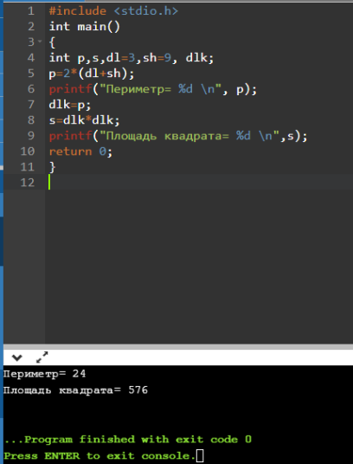

7.2. Вычислите объем цилиндра с радиусом основания 5 см и высотой

10 см

Математическая модель:

V=r2*pi*h

Список идентификаторов:

|  |  |  |
| --- | --- | --- |
| Имя | Смысл | Тип |
| v | Объем цилиндра | float |
| r | Радиус основания | int |
| h | Высота | int |

Код программы:

#include <stdio.h>

int main()

{

int r=5,h=10;

float v;

v=3.14*r*r*h;

printf("Объем цилиндра= %.2f \n", v);

return 0;

}

Результат выполненной работы:

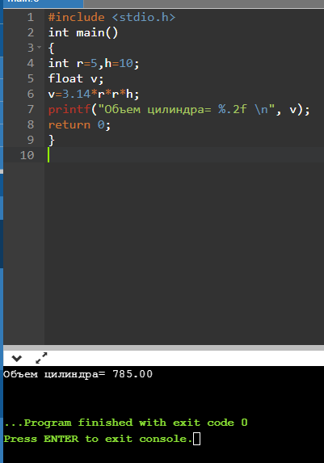

7.3. Вычислите косинус угла при вершине А в треугольнике АВС, если известны его стороны: а=5, b=3, c=7.

Математическая модель:

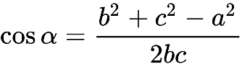

Список идентификаторов:

|  |  |  |
| --- | --- | --- |
| Имя | Смысл | Тип |
| a | 1 сторона треугольника | float |
| d | 2 сторона треугольника | float |
| c | 3 сторона треугольника | float |
| cosA | Косинус угла А | float |

Код программы:

#include <stdio.h>

int main()

{

float a=5,b=3,c=7,cosA;

cosA=(b*b+c*c-a*a)/(2*b*c);

printf("Косинус угла А= %f\n", cosA);

return 0;

}

Результат выполненной работы:

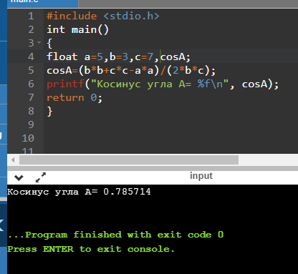

7.4. Определите расстояние, пройденное физическим телом за время

t=3с, если тело движется с постоянным ускорением a=4 м/с2 и имеет в начальный момент времени скорость v0=5 м/с

Математическая модель:

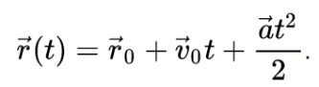

Список идентификаторов:

|  |  |  |
| --- | --- | --- |
| Имя | Смысл | Тип |
| s | Расстояние | float |
| t | Время | int |
| a | Ускорение | int |
| v0 | Начальная скорость | int |

Код программы:

#include <stdio.h>

int main()

{

int a=4,t=3,v0=5;

float s;

s=v0*t+a*t*t/2;

printf("Расстояние= %f\n", s);

return 0;

}

Результат выполненной работы:

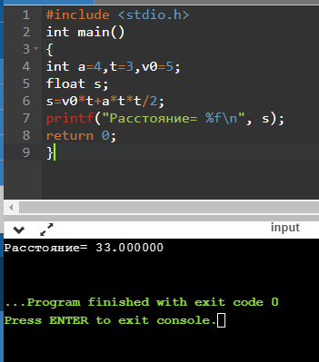

7.5. Дано натуральное число n, n<100. Найдите его последнюю

цифру.

Математическая модель:

Найти остаток от деления

Список идентификаторов:

|  |  |  |
| --- | --- | --- |
| Имя | Смысл | Тип |
| h | Вводимое число | int |

Код программы:

#include <stdio.h>

int main()

{

int n;

printf("Введите число \n");

scanf("%d",&n);

n=n%10;

printf("n = %d\n", n);

return 0;

}

Результат выполненной работы:

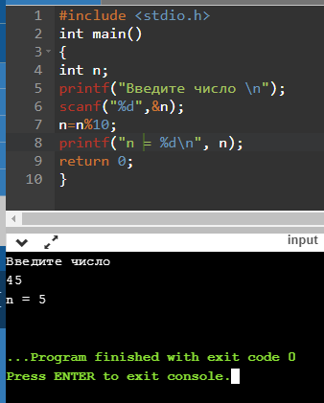

7.6. Вычислите сумму цифр двузначного натурального числа.

Математическая модель:

Сложение первой цифры и второй цифры числа

Список идентификаторов:

|  |  |  |
| --- | --- | --- |
| Имя | Смысл | Тип |
| n | Двузначное число | int |

Код программы:

#include <stdio.h>

int main()

{

int n;

printf("Введите двузначное число \n");

scanf("%d",&n);

n=n%10+(float)n/10;

printf("n = %d\n", n);

return 0;

}

Результат выполненной работы:

